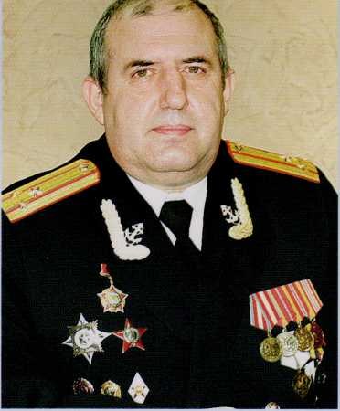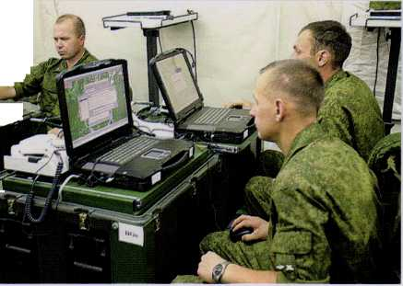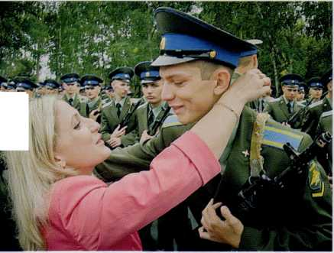УВАЖАЕМЫЕ ВЫПУСКНИКИ!

Мы вас ждем и желаем  
успешного поступления  
в военно-учебные заведения  
Министерства обороны  
Российской Федерации.

Для многих из вас наступает момент первого, по настоящему се-  
рьезного самостоятельного выбора — выбора жизненного пути. Мы  
живем в очень бурное время: стремительно развиваются техно-  
логии, становится обыденным то, что еще недавно казалось лишь  
мечтой. Так же и в профессиональной сфере профессии, несколько  
лет назад считавшиеся востребованными и престижными, сегод-  
ня либо отошли на второй план, либо настолько перенасыщены  
специалистами, что только единицы из них способны достойно  
реализовать себя.

Среди многих и доступных профессий есть та, которая во все  
времена была, есть и будет достойной и востребованной. Это, вы-  
ражаясь словами героя замечательного кинофильма, «такая про-  
фессия — Родину защищать».

В XXI веке проводится реформа Вооруженных Сил Российской  
Федерации, которая предусматривает переход на контрактную  
основу, переоснащение новейшими видами вооружения и военной  
техники. Все это требует прихода в армию и на флот высокопро-  
фессиональных специалистов.

Отделами военного комиссариата Приморского края по муници-  
пальным образованиям проводятся мероприятия по военно-про-  
фессиональной ориентации граждан на обучение в военно-учебных  
заведениях высшего и среднего профессионального образования  
Министерства обороны Российской Федерации и федеральных ор-  
ганов исполнительной власти Российской Федерации, проводится  
отбор и направление граждан на обучение в качестве курсантов  
первых курсов. В качестве кандидатов на поступление в военно-  
учебные заведения рассматриваются граждане Российской Феде-  
рации, имеющие документы государственного образца о среднем  
(полном) общем образовании, в возрасте от 16 до 22 лет, успешно  
сдавшие ЕГЭ, годные по состоянию здоровья для обучения в во-  
енно-учебных заведениях Российской Федерации.

В соответствии с требованиями руководящих документов граж-  
дане, изъявившие желание обучаться в военно-учебных заведениях  
министерств и ведомств Российской Федерации, подают заявление  
на имя начальника отдела военного комиссариата Приморского  
края по муниципальному образованию до 20 апреля года поступле-  
ния. Для получения консультаций и дополнительной информации  
о порядке и условиях поступления в военно-учебные заведения  
рекомендую обращаться в отделы военного комиссариата При-  
морского края по месту жительства.